OBAVIJEST ZA POTROŠAČE
Opoziv proizvoda
CLASSIC DOG JANJEĆI BURAG
GRICKALICE ZA PSE 250 g

Državni inspektorat Republike Hrvatske obavještava potrošače o opozivu proizvoda CLASSIC DOG JANJEĆI BURAG GRICKALICE ZA PSE 250 g, EAN: 4040345002105, MAN: 2743145, rok trajanja/šarža: 48968 (druge šarže nisu kontaminirane), period prodaje: 11.09.25. – 31.12.25., zbog kontaminacije salmonelom.

Proizvod nije u skladu s Uredbom (EZ) br. 142/2011 Europskog parlamenta i Vijeća o utvrđivanju zdravstvenih pravila za nusproizvode životinjskog podrijetla i od njih dobivene proizvode koji nisu namijenjeni prehrani ljudi i o provedbi Direktive Vijeća 97/78/EZ.

Detalji o opozivu proizvoda dostupni su na web stranici subjekta https://www.mueller.hr/aktualno/povlacenje-proizvoda/

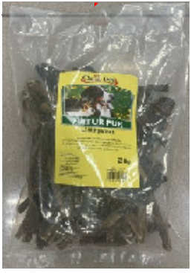

Podaci o proizvodu:
Proizvođač: WOKO Tierbedarf GmbH, Njemačka
Maloprodaja: Müller trgovina Zagreb d.o.o.

Obavijest se odnosi isključivo na proizvod sa gore navedenim podacima

